29 november 2012

Pressmeddelande

Effektfabriken går till final i Hollywood med scener från Intuitive Aerial

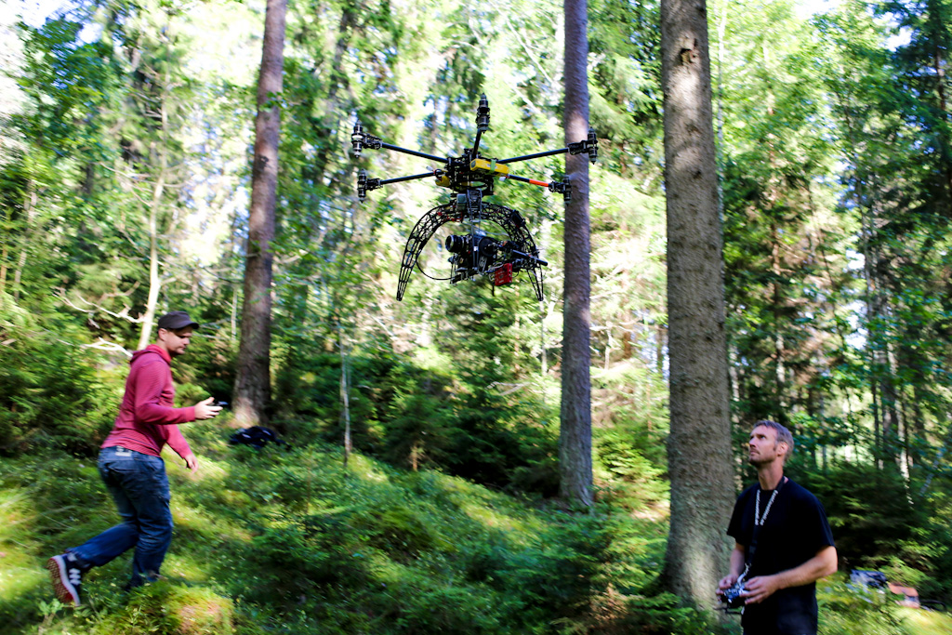
Filmen ”Pelle Plutt” (engelsk titel ”Lenny Lump”) har gått till final i den prestigefyllda kortfilmstävlingen Shot on RED i Hollywood. Huvudscener i filmen hade varit omöjliga att filma utan LEAD-företaget Intuitive Aerials flygande kamerastativ. Att filmen fått genomslag i Hollywood visar att det är världsklass på det som spelas in i Norrköping av Intuitive Aerial och Effektfabriken. Festivalen där vinnaren utses går av stapeln den 4-5 december.

Intuitive Aerial är ett ungt teknikbolag med säte i Norrköping som tillverkar flygande kamerastativ för filmbranschen. Bolagets produkter ger regissörer nya möjligheter att förverkliga scener snabbt och utan att begränsningar i hur kameran placeras. Produkten är utvecklad tillsammans med och för filmbranschen.

Under en intensiv filminspelning i slutet på sommaren har bland andra regissör Per von Koch från Effektfabriken och pilot Fredrik Borgsjö från Intuitive Aerial gjort kameraåkningar som är omöjliga att filma på annat sätt än med Intuitive Aerials mini-helikopter. Resultatet har använts i kortfilmen Pelle Plutt som håller så hög klass att den nu gått till final i Shot on RED i Hollywood.

Framtiden är ljus för Intuitive Aerials produkter. Intresset från Hollywood är starkt och det finns redan planerade livesändningar och reklamfilmsinspelningar med de flygande kamerastativen.

Intuitive Aerial grundades 2010 som en avknoppning från Linköpings universitet och sitter nu hos inkubatorn LEAD i Norrköping och Linköping. Teamet har lång erfarenhet av företagsutveckling och kunskap inom mediabranschen samt många års erfarenhet av obemannade farkostsystem. Företaget leds idag av Torkel Danielsson som VD, Jonas Lindqvist som styrelseordförande och Mårten Svanfeldt som teknikchef.

För ytterligare information kontakta:
Torkel Danielsson, VD Intuitive Aerial, Tel 0723-04 78 79, www.intuitiveaerial.com

Intuitive Aerial är ett LEAD-företag. LEAD är en företagsinkubator som hjälper entreprenörer att bygga bolag snabbare och säkrare. Vi vänder sig till entreprenörer med företag som är innovativa och har potential att expandera. Verktygen för framgång baseras på en strukturerad och kvalitetssäkrad affärsutvecklingsmetodik som grundar sig på en nära och engagerad affärscoachning. LEAD ägs av Linköpings universitet och finansieras därutöver av Norrköping respektive Linköpings kommuner samt Innovationsbronwww.leadincubator.se

Effektfabriken grundades 2004 och har sedan dess arbetat med film, spel och Digital Signage och har 10 anställda. Företaget grundades av Peter Brauner och Per von Koch och gör produktioner till bland andra Rikspolisstyrelsen, Vattenfall, Stadium, O'Learys och Returpack. Inom film gör Effektfabriken reklamfilm till TV men också informationsfilmer. På senare tid har fokus gått över från appar till tekniska plattformar till olika kunder. Digital Signage är ett stort område inom Effektfabriken och där leveras skärmlösningar till bland andra Stadium, Länsförsäkringar, Billerud Skärblacka, Arlanda m.m. Tillsammans finns det cirka 550 Digital Signage system ute i världen som leverats och administreras av Effektfabriken. www.effektfabriken.se

